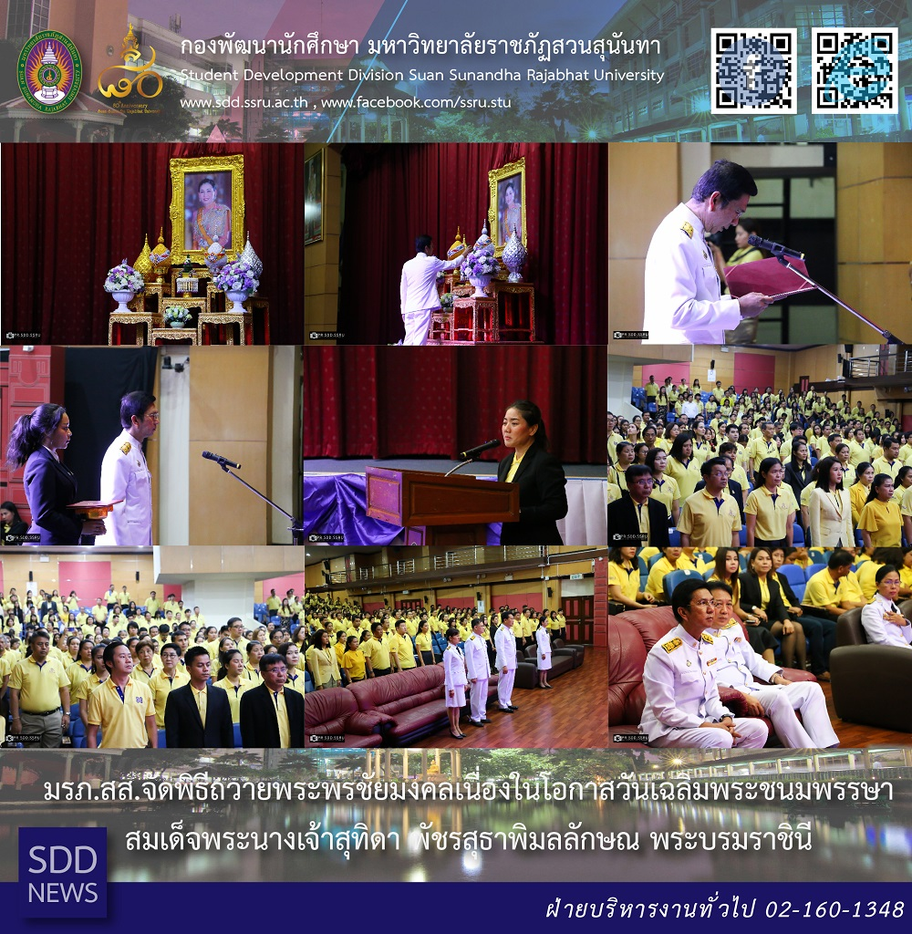

มรภ.สส.จัดพิธีถวายพระพรชัยมงคลเนื่องในโอกาสวันเฉลิมพระชนมพรรษา สมเด็จพระนางเจ้าสุทิดา พัชรสุธาพิมลลักษณ พระบรมราชินี
วันที่ 30 พฤษภาคม 2562 มหาวิทยาลัยราชภัฏสวนสุนันทา โดยกองพัฒนานักศึกษา จัดพิธีถวายพระพรชัยมงคลเนื่องในโอกาสวันเฉลิมพระชนมพรรษา สมเด็จพระนางเจ้าสุทิดา พัชรสุธาพิมลลักษณ พระบรมราชินี ณ หอประชุมสุนันทานุสรณ์ มหาวิทยาลัยราชภัฏสวนสุนันทา ทั้งนี้ รองศาสตราจารย์ ดร.ฤๅเดช เกิดวิชัย อธิการบดี เป็นประธานในพิธี พร้อมด้วยผู้บริหาร คณาจารย์ และเจ้าหน้าที่เป็นจำนวนมาก
เวลา 09.30 น. รองศาสตราจารย์ ดร.ฤๅเดช เกิดวิชัย อธิการบดี ได้วางพานพุ่มทอง พุ่มเงิน หน้าพระฉายาลักษณ์ จากนั้นเปิดกรวยกระทงดอกไม้ธูปเทียนแพ ถวายเครื่องสักการะ ถวายคำนับ ต่อจากนั้น ได้นำกล่าวถวายพระพร ต่อหน้าพระฉายาลักษณ์สมเด็จพระนางเจ้าสุทิดา พัชรสุธาพิมลลักษณ พระบรมราชินี และปิดท้ายด้วยร่วมร้องเพลงสรรเสริญพระบารมี โดยพร้อมเพรียงกัน

SSRU members celebrated the Anniversary of H.M. Queen Suthida Bajrasudhabimalalakshana's Birhday
Organized by SDD, SSRU members attended the ceremony to celebrate Her Majesty the Queen Suthida’s Bajrasudhabimalalakshana's Birthday on May 30 th, 2019. Assembly at Sunandhanusorn Hall at 9.30 hrs., , Assoc. Prof. Dr. Luedech Girdwichai, President, presided over the celebration by paying homage to HM the Queen Suthida, tribute to the Queen Suthida, felicitous poems, and "Royal Anthem" song by all participants

